Hernandez 4th grade Bilingual Newsletter
Week of September 30, 2019
Weekly Focus  Reading: Reading Structures  Writing: Expository Writing  Math: Multiplication  Science: Forms of Energy  Social Studies: Native Americans | Important Information  - Please remember to read sign planners daily.  - Students are to read everyday
Spelling Words  Spelling test Friday  - Babies  - Stories  - Cities  - Parties  - Activities  - Together  - They  - Explain  - Feel  - than | Upcoming Events  10/3/2019 Fundraising Delivery  10/4/2019 Early Release noon  10/4/2019 Homecoming parade 2 p.m.  10/7 and 8 /2019 NO SCHOOL  10/10/2019 PTA meeting 6 p.m.  10/11/2019 Big Kahuna Party Bus Day  10/12/2019 Hawktober Fest 8 – 12  10/15/2019 Picture Day (school Uniform)  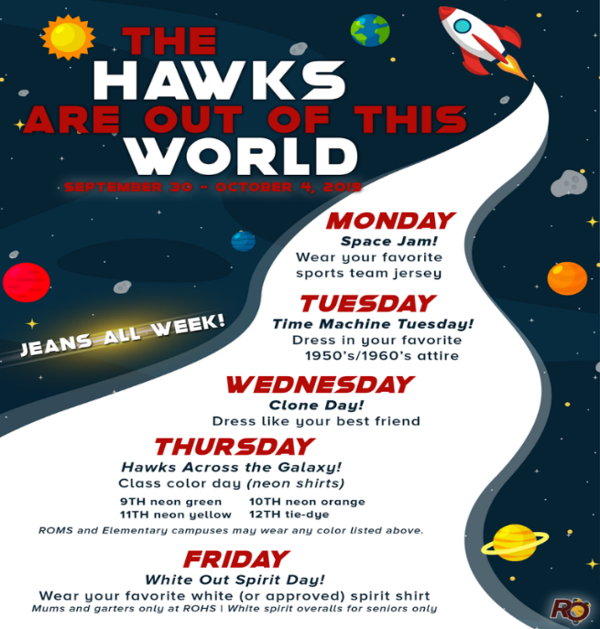
Contact Information
Griselda Hernández
email: Griselda.hernandez@redoakisd.org Phone: (972) 617-2977 ext. 2054
Remind 101: 81010 @griseldah
Conference time:
Monday – Friday 12:30 – 1:15 pm

Hernández 4th grado Carta de información
Semana de 30 de septiembre 2019
Enfoque semanal  Lectura: Estructura de texto  Escritura: Escritura Narrativa  Matemáticas: multiplicación  Ciencias: Formas de energía  Estudios Sociales: Americanos nativos | Información importante  - Favor de firmar planificadores a diario.  - Alumnos deben leer todos los días.
Palabras de ortografía  Examen viernes  - Demasiado  - Conexión  - Retroceder  - Querida  - Oigo  - Nieve  - viaje  - Siempre  - Monstruo  - Otoño | Eventos próximos  10/3/2019 entrega de productos de recaudación de fondos  10/4/2019 Salida temprana medio dia  10/4/2019 Desfile homecoming 2 p.m.  10/7 and 8 /2019 NO ahí clases  10/10/2019 Junta de PTA 6 p.m.  10/11/2019 Día de Big Kahuna Party  10/12/2019 Hawktober Fest 8 – 12  10/15/2019 Día de fotos (uniforme escolar)  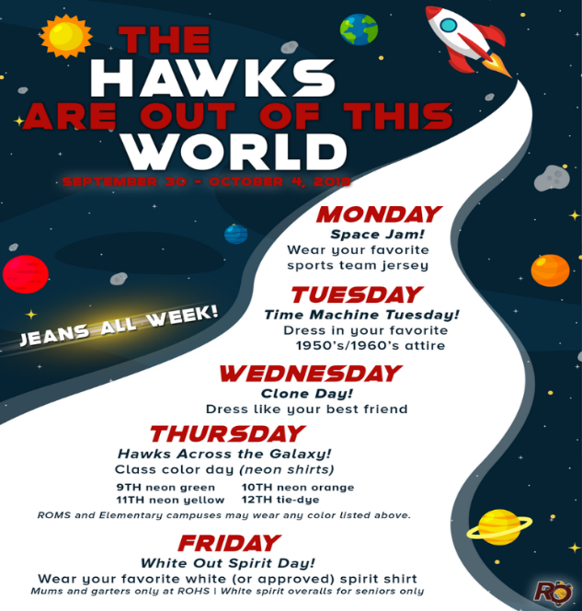
Contact Information Griselda Hernández
email: Griselda.hernandez@redoakisd.org Phone: (972) 617-2977 ext. 2054
Remind 101: 81010 @griseldah
Conference time:
Monday – Friday 12:30 – 1:15 pm

